# SimpleVote

## Актуальность

В современном мире, где цифровые технологии проникают во все сферы жизни, возникает потребность в удобных и прозрачных инструментах для коллективного принятия решений. Проект "Simple Vote" представляет собой сервис для свободных голосований, который позволяет пользователям создавать опросы и голосовать в них. Это актуально для различных сообществ, где необходимо учесть мнение каждого участника.

## Цель создания

Целью создания проекта "Simple Vote" является предоставление удобного и простого в использовании инструмента для проведения голосований. Сервис позволяет пользователям создавать свои голосования, участвовать в голосованиях других пользователей и видеть результаты голосования. Это позволяет упростить процесс принятия коллективных решений и сделать его более прозрачным и демократичным.

## Стек проекта

В качестве основных технологий проекта был выбран язык Python, так как проект не требует долгосрочной поддержки и не требует сложной реализации. В качестве основы для веб сервиса был выбран фреймворк Django, так как он изначально предусматривает такие вещи как: админ система, собственный ORM, а также собственную систему HTML шаблонов – что значительно упрощает разработку и в любом случае возможность редактировать и поддерживать проект в будущем. В качестве дизайна был выбран фреймворк для CSS – Boostrap, он поддерживает множество классов, которые позволяют сделать быстро и качественно любой пользовательский интерфейс.

## Файловая структура

simplevote/  
┣ simple_votings/  
┃ ┣ __pycache__/  
┃ ┃ ┣ __init__.cpython-310.pyc  
┃ ┃ ┣ settings.cpython-310.pyc  
┃ ┃ ┣ urls.cpython-310.pyc  
┃ ┃ ┗ wsgi.cpython-310.pyc  
┃ ┣ __init__.py  
┃ ┣ settings.py  
┃ ┣ urls.py  
┃ ┗ wsgi.py  
┣ vote/  
┃ ┣ __pycache__/  
┃ ┃ ┣ __init__.cpython-310.pyc  
┃ ┃ ┣ admin.cpython-310.pyc  
┃ ┃ ┣ forms.cpython-310.pyc  
┃ ┃ ┣ models.cpython-310.pyc  
┃ ┃ ┣ urls.cpython-310.pyc  
┃ ┃ ┗ views.cpython-310.pyc  
┃ ┣ migrations/  
┃ ┃ ┣ __pycache__/  
┃ ┃ ┃ ┣ 0001_initial.cpython-310.pyc  
┃ ┃ ┃ ┗ __init__.cpython-310.pyc  
┃ ┃ ┣ 0001_initial.py  
┃ ┃ ┗ __init__.py  
┃ ┣ templates/  
┃ ┃ ┣ base.html  
┃ ┃ ┣ index.html  
┃ ┃ ┣ login.html  
┃ ┃ ┣ menu.html  
┃ ┃ ┣ profile.html  
┃ ┃ ┣ registration.html  
┃ ┃ ┣ vote.html  
┃ ┃ ┣ vote_create.html  
┃ ┃ ┣ vote_created.html  
┃ ┃ ┗ votes.html  
┃ ┣ __init__.py  
┃ ┣ admin.py  
┃ ┣ apps.py  
┃ ┣ forms.py  
┃ ┣ models.py  
┃ ┣ tests.py  
┃ ┣ urls.py  
┃ ┣ utils.py  
┃ ┗ views.py  
┣ manage.py  
┗ requirements.txt

* manage.py: Это командный скрипт Django, который помогает с административными задачами. Он используется для запуска различных команд, таких как запуск сервера разработки, создание миграций и т.д.
* requirements.txt: Этот файл содержит все зависимости Python, необходимые для проекта. Он используется pip для установки необходимых пакетов.
* simple_votings/__init__.py: Этот файл позволяет Python обрабатывать каталог как пакет. Это обычно пустой файл.
* simple_votings/__pycache__/: Этот каталог содержит файлы .pyc, которые являются скомпилированными версиями исходных файлов Python. Они создаются автоматически Python'ом для ускорения загрузки модулей.
* simple_votings/settings.py: Этот файл содержит настройки для проекта Django. Он включает в себя конфигурацию базы данных, настройки временной зоны, статические и медиа URL и т.д.
* simple_votings/urls.py: Этот файл используется для определения схемы URL для проекта.
* simple_votings/wsgi.py: Этот файл используется для помощи серверу WSGI в определении, как обслуживать проект. WSGI - это спецификация веб-сервера для Python.
* vote/__init__.py: Этот файл позволяет Python обрабатывать каталог как пакет. Это обычно пустой файл.
* vote/__pycache__/: Этот каталог содержит файлы .pyc, которые являются скомпилированными версиями исходных файлов Python. Они создаются автоматически Python'ом для ускорения загрузки модулей.
* vote/admin.py: Этот файл используется для определения настроек административного интерфейса Django для моделей в приложении.
* vote/apps.py: Этот файл используется для настройки приложения. Django использует этот файл для настройки любого приложения-специфического функционала.
* vote/forms.py: Этот файл используется для определения форм Django, которые затем могут быть использованы в шаблонах и представлениях.
* vote/migrations/: Этот каталог содержит файлы миграции, которые Django использует для создания и модификации схемы базы данных.
* vote/models.py: Этот файл используется для определения моделей данных. В Django модели являются источником информации о данных: они содержат важные поля и методы, которые определяют поведение данных, которые вы храните.
* vote/templates/: Этот каталог содержит шаблоны Django, которые используются для создания HTML.
* vote/tests.py: Этот файл используется для написания тестов для приложения.
* vote/urls.py: Этот файл используется для определения схемы URL для приложения.
* vote/utils.py: Этот файл используется для определения любых вспомогательных функций или классов, которые могут быть использованы во всем приложении.
* vote/views.py: Этот файл используется для определения представлений, которые обрабатывают запросы и формируют ответы для пользователей.

## Функционал

“Simple Vote” позволяет любому пользователю создавать голосование, где можно выбрать как один, так и несколько пунктов, а также поучаствовать в голосовании других пользователей.

## Отличие от аналогов

Проект отличается своей простотой и лёгкостью использования. Регистрация занимает меньше одной минуты. После этого пользователь сразу может принимать участие в опросах других людей, или же создать свой. “Simple Vote” – отличный выбор для сбора статистики со всех пользователей интернета!

## Скриншоты

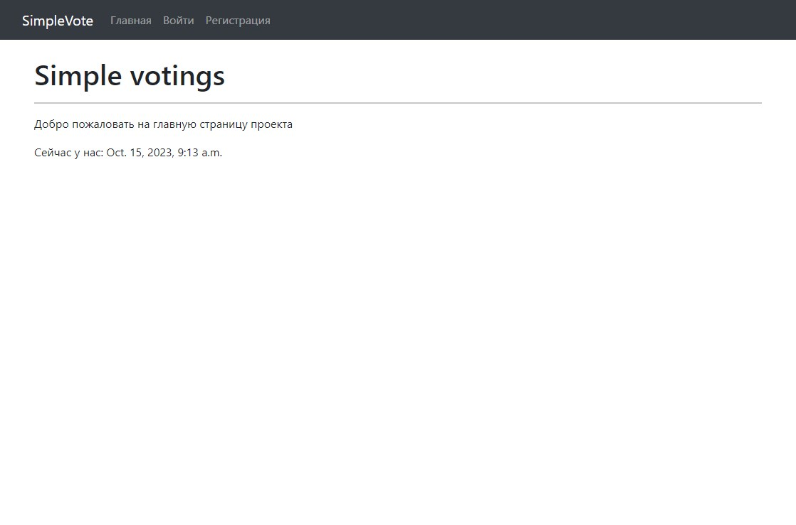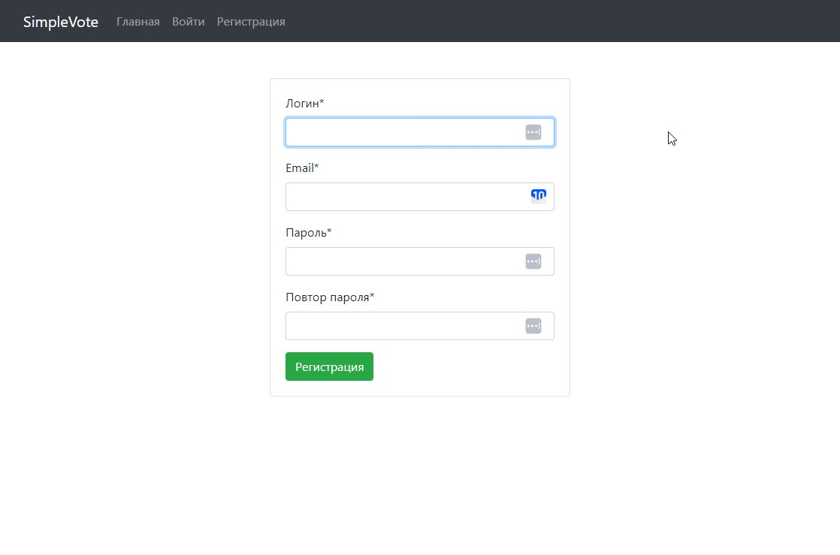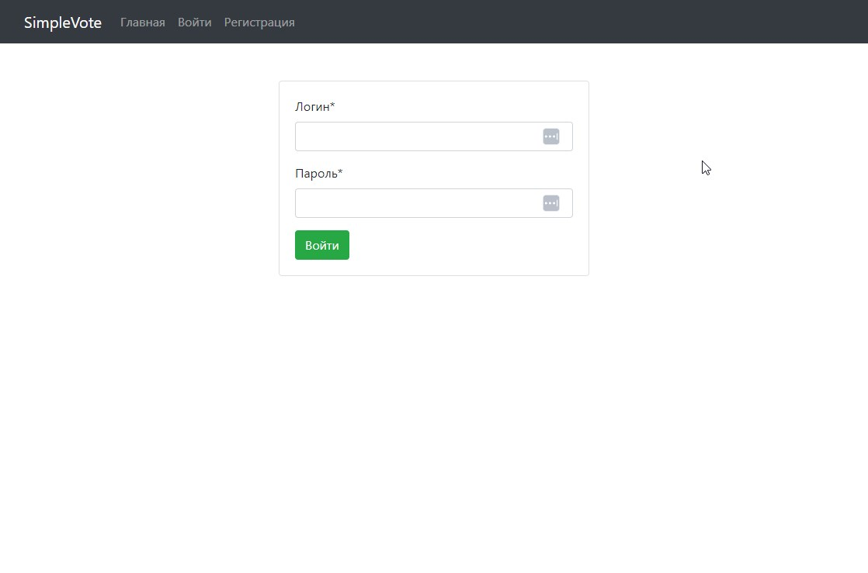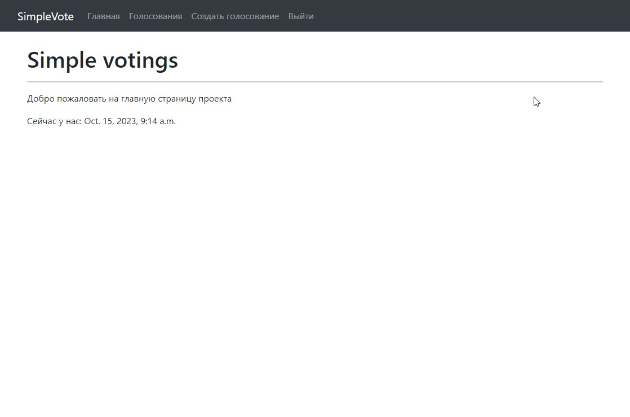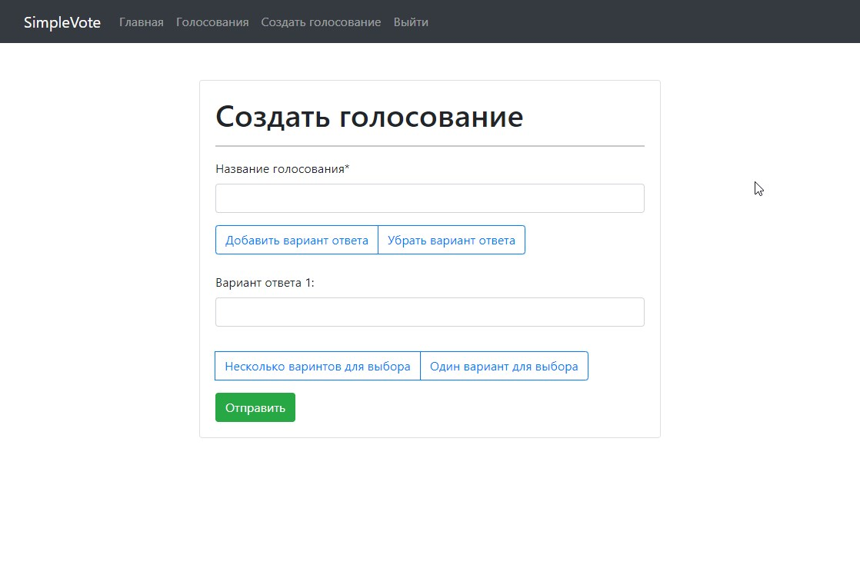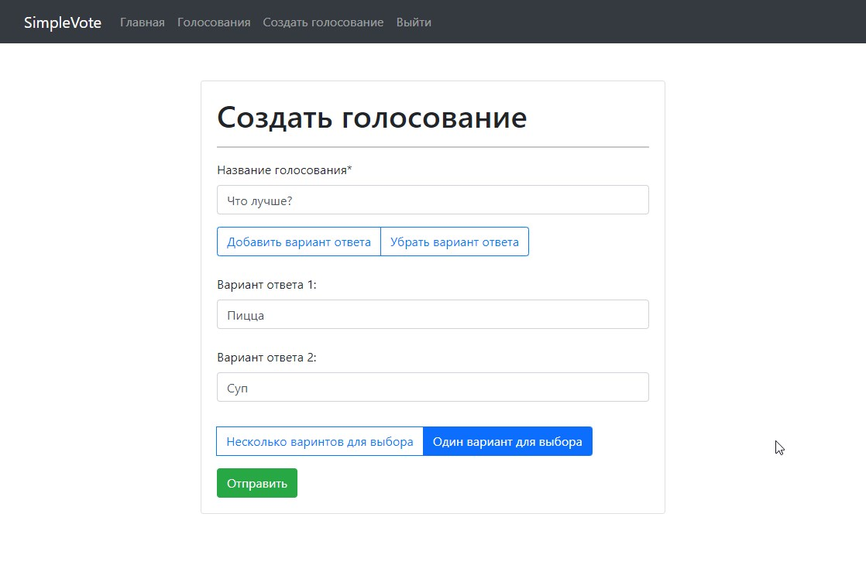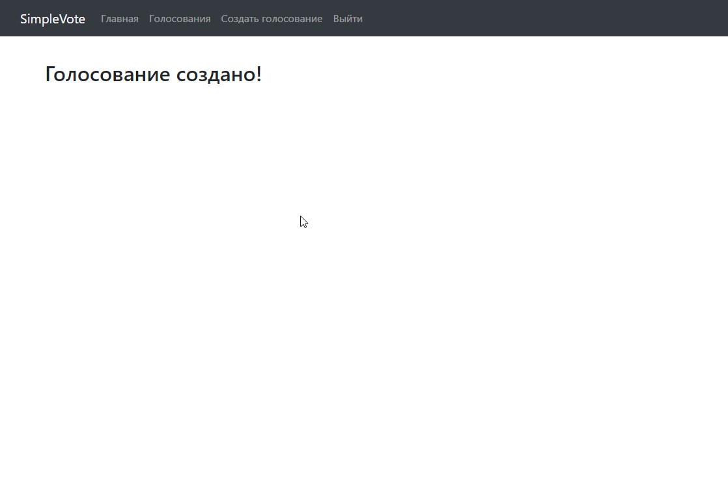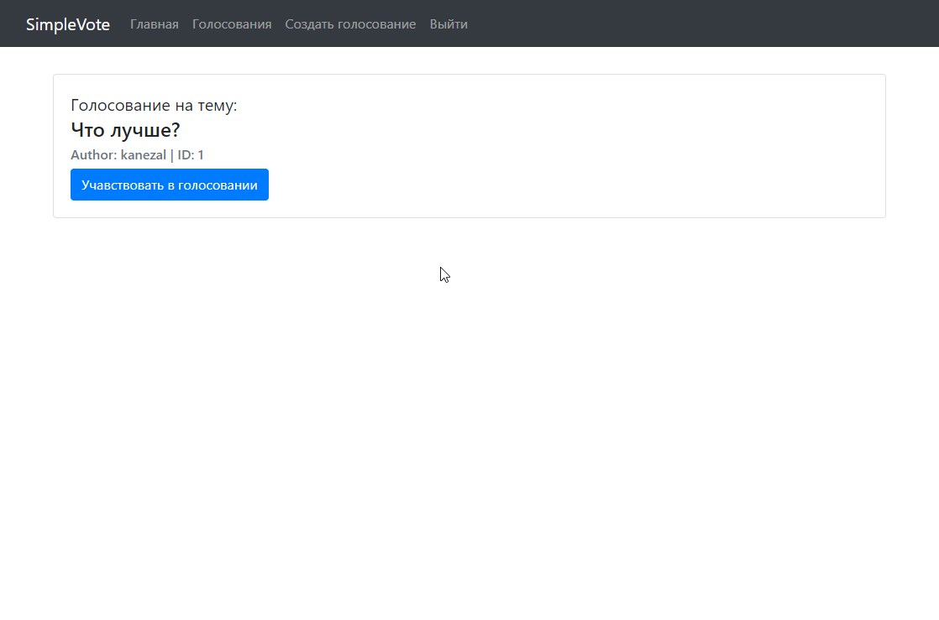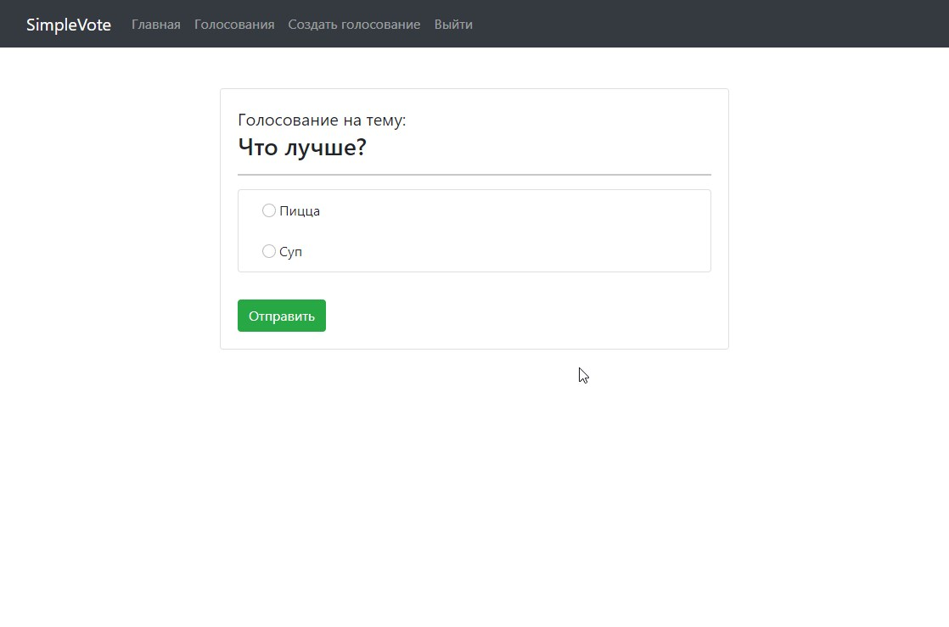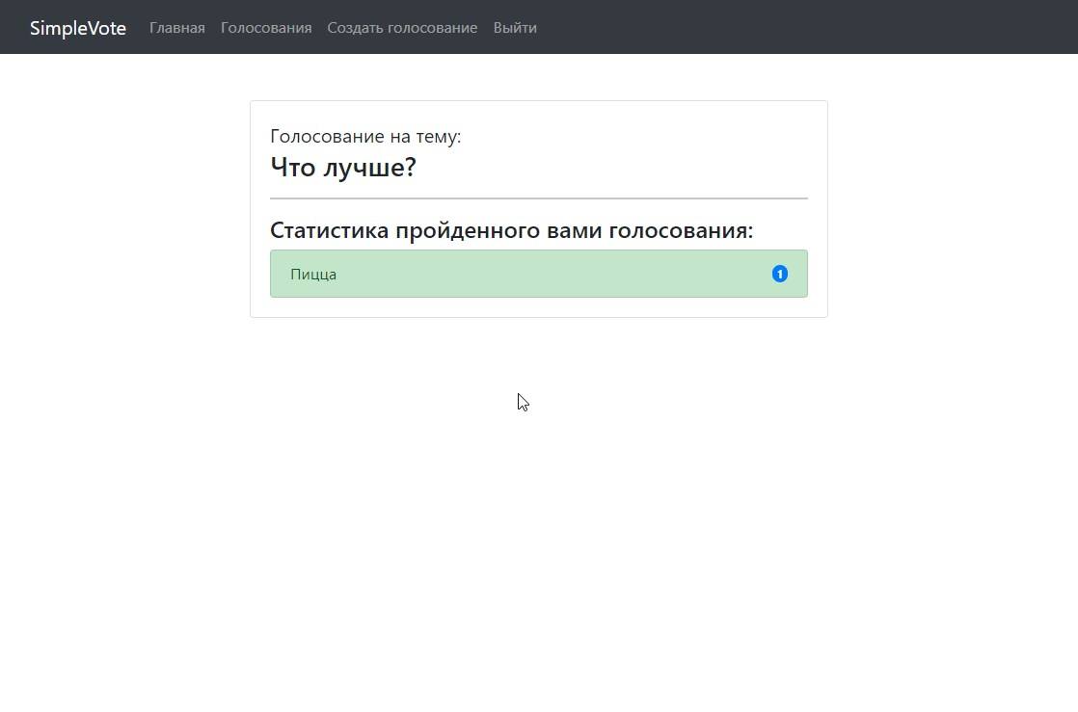

## Вывод из проекта

Проект "Simple Vote" успешно реализует поставленные цели. Сервис предоставляет удобный интерфейс для создания и участия в голосованиях. В процессе работы над проектом были получены ценные навыки в области разработки веб-приложений с использованием фреймворка Django. Проект демонстрирует, как можно использовать цифровые технологии для упрощения и улучшения процесса принятия коллективных решений.